**Ставропольский край Благодарнеский муниципальный округ**

### муниципальное дошкольное образовательное учреждение комбинированного вида «Детский сад № 5»

**Всероссийский конкурс экологических проектов**

**«Волонтеры могут все»**

Номинация «Чистая планета»

Проект «Мы за чистую планету»

Автор и руководитель проекта:

воспитатель Короткова Е.В.

г. Благодарный, 2025г.

# Содержание:

# Актуальность 2-5 стр.

# Цель проекта 5-6 стр.

# Целевая аудитория 6 стр.

# Практическая значимость 6 стр.

# Механизм реализации 6 -7 стр.

1. **Этапы деятельности участников проекта 7 стр.**
2. **Ожидаемые результаты и их оценка 7 -8 стр.**
3. **Календарный план реализации проекта 8-12 стр.**

# Результаты проекта 12 стр.

# 10. Заключение и вывод 12-13 стр.

# 11. Список использованной литературы 13-14 стр.

# 12. Используемые источники 14 стр.

# 13. Активные ссылки 14 стр.

# 14. Приложения проекта 15-24 стр.

**1.Актуальность**

«Любовь к природе, как и всякая человеческая любовь, несомненно, закладывается у нас с детства».

И. Соколов-Микитов

# Постановка проблемы:

У людей, живущих в современном мире общества, множество проблем, но, пожалуй, одной из самых острых и насущных является проблема сохранения окружающей среды. Общение детей с природой, организованное педагогом, вызывает устойчивый интерес, стимулирует желание заботиться о природе и охранять ее. Поэтому поиск оптимальных путей воспитания у детей любви к природе родного края, на мой взгляд, является актуальным на современном этапе развития экологического воспитания дошкольников.

Важно воспитывать способность у детей позитивно взаимодействовать с природой, руководствоваться гуманным и экологически грамотным отношением к окружающей природе. Ознакомление детей с природой – способствует сознанию важности окружающего мира. Через общение с природой, возможно, обогатить речь ребенка, сделать ее разнообразной, выразительной. У детей крепнет такое бесценное свойство человека, как любознательность, наблюдательность, что в свою очередь порождает массу вопросов, требующих ответов.

В данном проекте отражены актуальные вопросы, связанные с реализацией регионального компонента образования, начиная с дошкольного возраста. В старшем дошкольном возрасте ребенок сензитивен к восприятию системы знаний о природе. Сложившиеся система ценностей в воспитании подрастающего поколения требует совершенствования.

Проект, направлен, на формирование экологического сознания и обогащения знаний детей старшего дошкольного возраста о природе родного края, города. Знание детей приблизятся к системным. Дети проявят устойчивый, познавательный интерес к познанию природы нашего края. Смогут прогнозировать негативные воздействия человека. Проявят чувства гордости и восхищения малой Родиной. Данная программа поможет решить задачи воспитания маленького гражданина не равнодушного к проблемам региона.

Экологическое образование и воспитание детей является чрезвычайно актуальной проблемой настоящего времени. В середине 20 века экология обрела широкую известность среди всех людей, независимо от их специальности. Она стала наукой, которая должна помочь людям выжить, сделать их среду обитания для существования. К сожалению, общество осознало это, когда уже стали ощутимы отрицательные последствия потребительского отношения людей к природе, когда на планете практически не осталось уголков нетронутой природы, когда состояние среды обитания отрицательно сказалось на здоровье огромного количества людей. Дошкольный возраст — это начальный этап формирования личностных качеств, целостной ориентации человека. В этот период закладывается позитивное отношение к природе, себе и другим людям. Фундамент экологического образования, несомненно, должен закладываться в дошкольном возрасте, тем не менее, оно не должно рассматриваться как изолированное направление работы в дошкольном образовательном учреждении.

Мир природы таит в себе большие возможности для всестороннего развития детей. Продуманная организация обучения, прогулок, специальных наблюдений развивает их мышление, способность видеть и чувствовать красочное многообразие явлений природы, замечать большие и маленькие изменения окружающего мира. Размышляя о природе под влиянием взрослого, дошкольник обогащает свои знания, чувства, у него формируется правильное отношение к живому, желание созидать, а не разрушать.

В дошкольном учреждении детей знакомят с природой, происходящими в ней в разное время года изменениями. На основе приобретенных знаний формируются такие качества, как реалистическое понимание явлений природы, любознательность, умение наблюдать, логически мыслить, эстетически относиться ко всему живому. Любовь к природе, навыки бережного отношения к ней, ко всему живому.

У детей развивается познавательный интерес – они самостоятельно рассматривают растения, охотно участвуют в наблюдениях, делают зарисовки, задают вопросы. Дети систематически наблюдают и ухаживают за выращенными растениями. В процессе ухода за ними дети получают представления о многообразии растительного мира, о том, как растут и развиваются растения, какие условия для них нужно создавать.

Развитие дошкольного образования, переход на новый качественный уровень и не может осуществляться без разработки инновационных технологий в экологическом воспитании дошкольников. Инновационные технологии получили свое новое развитие в экологическом образовании, поскольку характер экологических знаний обуславливает не только разнообразные формы пограничного объединения смежных предметов, но и интеграцию различных областей воспитания и обучения дошкольников.

Одним из важных условий реализации системы экологического образования в дошкольном учреждении является правильная организация и экологизация развивающей среды.

1. **Новизна** экологического проекта заключается в активном использовании информационных компьютерных технологий. Основным фактом, обеспечивающим эффективность образовательного процесса, является личностная включенность детей и родителей в событийную жизнь.

Кроме того, экологическое воспитание представлено во всех образовательных областях. Использование интегрированного подхода в проекте позволяет ежемесячно решать задачи экологического образования в совместной деятельности не только в рамках непосредственно образовательной деятельности, но и при проведении режимных моментов, а также привлечение родителей к тесному сотрудничеству.

Используя новые, увлекательные для нового поколения технологии можно обеспечить эту включенность, используя инновационные формы и методы:

* электронные рассылки материалов, онлайн конференции, викторины, семинары
* вебинары;

-скайп - консультации;

* виртуальные экскурсии и путешествия;
* экологические акции;
* мастер - классы;
* тематические презентации.

# Педагогические направления инновационной деятельности:

* Реализация личностно - деятельностной технологии развития интегративных качеств дошкольников в информационно-образовательной среде дошкольного образовательного учреждения.
* Обеспечение комфортных условий для личностного развития и социализации обучающихся через проектирование.
* Преобразование развивающей предметно-пространственной экологической среды в соответствии с федеральным государственным образовательным стандартом дошкольного образования.
* Разработка механизмов и инструментов реализации федерального государственного образовательного стандарта дошкольного образования, способствующих повышению уровня профессиональной компетентности педагогов в области экологического образования в профессиональной деятельности.
* Внедрение новых форм сотрудничества с родителями, социальным окружением, используя ресурс информационного обеспечения субъектов образовательного процесса.

**2.Цель проекта:**

Обеспечение сформированности у детей дошкольного возраста целостного взгляда на природу и место человека в ней, экологической грамотности, способности любить окружающий мир и бережно относиться к нему в условиях реализации федерального государственного образовательного стандарта дошкольного образования.

**Задачи:**

1. Повышение уровня развития у дошкольников исследовательского интереса, любознательности, стремления к преобразованию и как следствие повышения качества образования в области экологической культуры.
2. Формирование у детей дошкольного возраста умений разнообразной деятельности в природе и становление экологически ориентированного взаимодействия с ее объектами.
3. Формирование навыков экологически грамотного и безопасного поведения в природе.
4. Повышение уровня обеспечения развивающей предметно- пространственной среды в помещениях и на территории дошкольного образовательного учреждения в соответствии с федеральным государственным образовательным стандартам дошкольного образования.
5. Содействие формированию информационно-коммуникативной компетенции педагогических работников и родительской общественности для обеспечения полноценного образования дошкольников в соответствии с федеральным государственным образовательным стандартам дошкольного образования по

# вопросам экологического воспитания.

# 3. Целевая аудитория проекта:

дети;

родители воспитанников;

воспитатель группы.

**Период реализации проекта:** сентябрь 2023г. – май 2024г.

1. **Практическая значимость проекта.**
2. Работа в экспериментальном режиме проекта «Природа в сердце моём» повышает качество образовательного процесса в области экологического воспитания и помогает ребёнку осознать свое место в окружающем мире, выработать навыки экологически грамотного поведения и природопользования, осознать необходимость актуальности проблемы зависимости здоровья от охраны окружающей среды.
3. По всем направлениям проекта ведется комплексная работа всеми специалистами дошкольного учреждения с детьми и родителями в условиях реализации федерального государственного образовательного стандарта дошкольного образования.
4. **Механизм реализации проекта.**

**Работа с педагогами**

Анкетирование педагогов. Семинары - практикумы.

Консультации.

Педагогические советы.

Контроль.

**Работа с детьми**

Специально организованная образовательная деятельность.

Совместная деятельность педагога и ребенка.

Самостоятельная деятельность ребенка.

# Работа с родителями

Мероприятия с детьми и родителями. Общие родительские встречи, клубы. Групповые родительские встречи, клубы.

Консультации и наглядная информация. Участие в конкурсах и выставках.

Анкетирование родителей.

# Этапы деятельности участников

# Подготовительный этап:

* + подбор и анализ научно-популярной и художественной литературы по данной теме;
  + определение цели, исходя из интересов и потребностей детей;
  + планирование предстоящей деятельности направленной на реализацию проекта;
  + обеспечение дидактического комплекта для реализации проекта;
  + изготовление (приобретение) дидактических игр;
  + использование дидактических и подвижных игр в свободной деятельности детей;
  + рассматривание рисунков, фото по данному проекту;
  + просмотр видеоматериала;
  + создание картотек.

# Основной этап:

* + проведение цикла занятий, экскурсий;
  + взаимодействие с родителями, направленное на знакомство с проектной деятельностью.

# Заключительный этап:

* + открытые занятия педагогов;
  + оформление уголка природы, огорода на окне;
  + оформление выставки рисунков «Природа родного края»;
  + вовлечение родителей в участии конкурса поделок из природного материала;
  + открытое мероприятие для родителей по результатам проведенной работы.

# Ожидаемые результаты и их оценка.

# Педагоги:

* + приобретение педагогами нового опыта работы по воспитанию экологической культуры дошкольника, повышение профессионального мастерства;
  + повысится экологическая культура педагогов, появится понимание необходимости в экологическом просвещении воспитанников;
  + пополнится развивающая среда в группе;
  + повысится мастерство в организации активных форм сотрудничества с семьей.

# Дети:

* + у детей будут сформированы элементарные экологические знания и культура поведения в природе;
  + дети поймут взаимосвязь в природе, станут более бережно относиться к ней, животным, птицам, насекомым;
  + у детей разовьется интерес к явлениям и объектам природы;
  + дети научатся экспериментировать, анализировать и делать выводы.

# Родители:

* + у родителей повысится уровень экологических знаний;
  + повысится экологическая культура родителей, появится понимание необходимости в экологическом воспитании детей.

# Календарный план реализации проекта.

|  |  |  |  |
| --- | --- | --- | --- |
| **Работа с детьми** | **Работа с родителями** | **Работа с педагогами** | **Результат деятельности** |
| **сентябрь** | | | |
| 1. Диагностика (цель: выявление уровня экологических знаний).   2.Знакомство с цветами на клумбе. Заучивание названий.  3.ООД по рисованию на тему «Цветы на нашей клумбе».  4.ООД на тему «Забота о растениях» | 1. Консультация:   «Экологическое  воспитание детей в семье». | Консультация «Роль воспитателя в развитии экологической культуры дошкольника». | 1.Обновление и дополнение «Уголка Природы» в группах. |

|  |  |  |  |  |  |
| --- | --- | --- | --- | --- | --- |
| **октябрь** | | | | | |
| 1. Прогулка по участку. Беседа на тему «Изменения в природе   осенью».   1. Праздник «Золотая осень». 2. ООД на экологические темы:   «Деревья Осенью».  (коллективная работа)  4. «Изготовление подделок из природных материалов «Осенний букет». | Акция: «Книга о природе». | 1. Консультация:   - «Особенности  проведения экологических экспериментов в детском саду». | | 1.Составление  перспективных планов по экологическому  воспитанию в каждой возрастной группе.  2.Составление картотеки  «Стихи об осени» | |
| **ноябрь** | | | | |
| 1. Беседа на тему:   «Деревья – краса земли».   1. Фестиваль кормушек. 2. Беседа: «Птицы нашего края». 3. Развешивание кормушек на участке. 4. ООД «Птицы нашего края» 5. Дидактическе игры на экологическую тему.   7.ООД на тему «Всемирный день вторичной переработки». | 1. Консультация:   «Войди в природу другом». | 1. Консультации:   «Формирование  экологической культуры у детей старшего возраста». | 1.Семинар-практикум:  «Использование ИКТ в экологическом  воспитании».   1. Мастер – класс   изготовление «Портрета Зимы». | |

|  |  |  |  |  |  |  |  |
| --- | --- | --- | --- | --- | --- | --- | --- |
| **Декабрь.** | | | | | | | |
| 1. Беседа на тему «Кто дружит с елью?». 2. Аппликация на тему   «Новогодняя елочка».   1. ООД на тему: «Зима снежная пришла». 2. Беседа с детьми тему «Жалобная книга природы». 3. Проведение опыта   «На свету и в темноте». | | 1. Выставка – конкурс семейного творчества   «Елочка - красавица».  Экологический квест  «Мы – друзья природы». | | 1. Памятка: «Развитие познавательного интереса экологического сознания у воспитанников через проектно-   исследовательскую деятельность» | | | 1. Обновление и дополнение «Уголка Природы» в группах. 2. Создание картотеки   художественного слова для проведения сезонных прогулок Педсовет на тему |
| **Январь.** | | | | | | |
| 1. ООД на тему   «Защитники природы».   1. Художественное творчество   «Птичка клюёт зёрнышки». 3.Рассматривание альбомов с иллюстрациями «Природа нашего края».   1. ООД оригами «Подводный мир».   5.5.Беседа: «Мусор на земле». | | 1. Консультация:   «Взаимодействие детей и животных». | | 1. Создание картотеки   «Стихи о зиме». | 1.Оформление «Красная Книга – главная книга Природы». | |
| **Февраль.** | | | | | | |
| 1. ООД на тему «Земля в опасности». 2. Итоговое занятие на тему   «Зимушка - зима».   1. Просмотр презентаций:   «Домашние животные», «Лесные жители»;  4 .Д. И. «Кто, где живёт». | | 1. Акция «Берегите природу».   Помощь в изготовление макета «Животные  нашего края» | | 1. Создание листовок. 2. Сопровождение детей на акции. | 1 Оформление стенда  «Живи Земля!».  2.Составление картотеки  «Экологические сказки». | |

|  |  |  |  |
| --- | --- | --- | --- |
| **Март.** | | | |
| 1. Беседа о пользе деревьев, которую они приносят земле. 2. ООД по лепке   «Подснежники».   1. Экскурсия в природу наблюдение деревьями.   Беседа на тему «Весне дорогу».   1. Работа в уголке   природы, посадка семян для  «Огорода на окне».  «Забота о растениях». | 1. Консультация на тему:   «Научите ребенка видеть красоту природы» | 1.Мастер – класс изготовление Портрета Весна – Матушка. | 1. Обновление и дополнение «Уголка Природы» в группах.  2. Составление картотеки  «Прогулки во все времена года». |
| **Апрель.** | | | |
| 1. Беседа «Насекомые мира природы родного края». 2. Д. И. «Узнай насекомое»;   «Летает, ползает».   1. Аппликация: «Бабочка» (обрывная аппликация) 2. Квест игра: «Юные экологи» | 1.Консультация: «Как читать детям книги о природе» | 1. Информационные листовки «Берегите природу». | 1.Изготовление буклетов  «Мы в ответе за тех, кого приручили». |

|  |  |  |  |
| --- | --- | --- | --- |
| **Май.** | | | |
| 1. Рисование на тему   «Клумба моей мечты».   1. Высадка луковиц и семян цветов на клумбы. 2. Занятие на тему «Волшебница вода».   4.Игры - эксперименты:  «Очистим воду» «Соревнование мыльных пузырей», «Наливаем- выливаем», «Игра цвета» | 1. Разбивка цветников. 2. «Советы родителям:   «Как научить своих детей любить и беречь  природу?» | 1. Высаживание цветников. | 1. Обновление и дополнение «Уголка Природы» в группах. |

# 9.Результаты проекта:

Результатом данного проекта стала организация интересной, содержательной, значимой экологической деятельности детей с учетом развития личности, возрастных особенностей.

# В ходе реализации проекта были достигнуты следующие результаты:

Были сформированы элементарные экологические знания и культура поведения в природе.

Дети стали понимать взаимосвязь в природе, стали бережнее относиться к ней, животным, птицам, насекомым.

Появился интерес к явлениям и объектам природы.

Закрепили умение экспериментировать, анализировать и делать выводы.

Повысилась экологическая культура родителей, они стали более внимательно относиться к вопросам экологии.

# 10.Заключение и выводы.

Во время реализации проекта получены разнообразные знания по экологии, повысилась значимость экологического и природоохранного воспитания детей, произошло повышение уровня личностного сознания, как у детей, так и у взрослых. Проект способствовал формированию эмоционально- положительного отношения к окружающему миру, умение видеть его красоту и неповторимость, развитию эстетических чувств у дошкольников, их родителей, педагогов. Дети имеют первоначальные знания и понимание того, что в природе все взаимосвязано, нарушение одной из связей ведёт за собой другие изменения, происходит «цепная реакция», у них (вместе с родителями) сформировано понятие экологической безопасности и первоначальных сведений о рациональном использовании природных ресурсов. У ребят появились навыки экологически грамотного и безопасного поведения в повседневной жизни. Родители и педагоги убедились в том, насколько актуальна тема экологического образования детей, как части нравственно – патриотического воспитания подрастающего поколения по отношению к Родине, её природным богатствам.

Исходя из выше изложенного, можно сделать выводы. В процессе общения с природой, рождается, развивается и крепнет, такое бесценное свойство человеческой личности, как наблюдательность, любознательность, что в свою очередь порождает массу вопросов, требующих ответов, которые можно найди с помощью наблюдений, логического мышления, расширяется кругозор, появляется интерес к труду, пробуждается чувство прекрасного.

# Проект заинтересовал детей и взрослых, сплотил педагогов, родителей и детей в деле воспитания будущих граждан страны в целом. Проводимая работа достаточно эффективна, результативна и определяет направление дальнейшей работы и мероприятия экологической направленности.

**Список использованной литературы**

1. Примерная основная общеобразовательная программа дошкольного образования

«Детство»;

1. Программа экологического образования «Мы» автор Н.Н. Кондратьева
2. Программа «Наш дом – природа» автор Н.А. Рыжова;
3. «Экологические занятия в ДОУ» автор Т.М. Бондаренко;
4. «Любовь к природе воспитываем с детства» автор С.Н. Николаева;
5. «Экологические занятия в детском саду» автор О.А. Воронкевич.

**Используемые источники.**

1. Примерная общеобразовательная программа дошкольного образования «От рождения до школы» под редакцией Н.Е.Вераксы. Москва. Мозаика-Синтез, 2014.
2. Грехова Л.И. В союзе с природой. Эколого-природоведческие игры и развлечения с детьми. «Сервисшкола» Москва-Ставрополь, 2002.
3. Дорошина И.Г. Экологическое воспитание дошкольников в повседневной жизни с учетом ФГОС [Электронный ресурс] / И.Г.Дорошина

4. Корнилова В.М. «Экологическое окно» в детском саду. Творческий центр

«Сфера». Москва, 2008

5.Масленникова О.М. Экологические проекты в детском саду. Волгоград. Издательство «Учитель», 2009.

6.Николаева С.Н. «Воспитание экологической культуры в дошкольном детстве» М.: Новая школа, 1995.

7.Рыжова Н.А. «Наш дом – природа» Изд. Карапуз, 2005.

8. Солодянкина О.В. Сотрудничество ДОУ с семьей. М., 2004.

9.Чердымова Е. И. Инновационные технологии в формировании экологического сознания у дошкольников [Электронный ресурс] / Е.

И.Чердымова // Научная библиотека открытого доступа

«КиберЛенинка». – Режим доступа: <http://cyberleninka.ru/article/n/innovatsionnye-tehnologii-v-formirovanii-> ekologicheskogo-soznani.

**Социальные сети**

<https://t.me/mdou5_krasshpochka>

<https://ok.ru/group/7000000075150>

<https://vk.com/public216128886>

**Приложения к проекту «Мы за чистую планету»**

# Экологический квест: «Мы друзья природы»

**Цель:** Формирование у дошкольников элементов экологического сознания. Развитие экологической культуры родителей. Укрепление детско-родительских отношений.

### Задачи:

-развитие познавательного, доброжелательного и ответственного отношения к природе, желание оказывать помощь природным объектам.

-воспитание экологической культуры поведения, получение элементарных знаний и навыков грамотного поведения на природе.

### Ход игры:

**Ведущий:** Здравствуйте дорогие участники, гости **экологического квеста «Знатоки Природы»**. Я рада вас здесь видеть. Природа наше богатство, сберечь это богатство для следующего

поколения – наша задача и долг. Человек – это часть этой природы. Михаил Пришвин сказал: «Для рыбы нужна чистая вода – будем охранять наши водоемы. В лесах, горах живут разные ценные животные – будем охранять наши леса, степи, горы. Рыбе – вода, зверю – лес, степи, горы. А человеку нужна родина. И охранять природу – значит охранять Родину». А чтобы охранять нашу природу, надо знать ее секреты, тайны, надо уметь жить с ней в дружбе и согласии. А вы любите природу? Живете с ней в дружбе и согласии? **(Появляется лесовичок)**

**Лесовичок:** Это кто тут так расшумелся в моем хозяйстве? Опять пришли мусорить?!

**Ведущая:** Мы не шумим, мы собрались здесь, чтобы узнать кто лучше относится к природе, бережет и заботится о ней и конечно проверить наши знания об экологии.

**Лесовичок:** А я то, думал, туристы, которые загрязняют мой лес. Вот тут были недавно одни, такого тут натворили. Хотите покажу, что после них в моем лесу творится? Вот смотрите (показывает картинку загрязненного леса).

**Ведущий:** Да, непорядок.

**Лесовичок:** Хотите мне помочь очистить лес?

**Ведущая**: Конечно хотим.

**Лесовичок:** Тогда вам нужно выполнить задания. После каждого выполненного задания лес будет приводиться в порядок, а вы получать кусочек пазла, каким должен стать лес. Если задание не выполняется лес остается загрязненным. И мне поможете, и знания свои покажите. Победит Сильнейший!

Предлагаю вам разделится на две команды и посоревноваться между собой. А оценивать вас будут наши сторожила леса (жюри).

**Ведущий:** Перед испытаниями каждая команда должна придумать название и девиз.

### ​ конкурс «Узнай по описанию» Ведущий читает описание птиц поочередно для каждой команды, члены команд должны по описанию угадать, о какой птице идет речь и выбрать ее из имеющихся на мольберте.

1. «Эта птица отличается большой головой, коротким клювом. Оперение землистого цвета. Среда обитания – открытые области: поля, пустыни, степи, леса. Это одна из первых птиц, появляющихся у нас весной и остающихся до глубокой осени. Они обладают способностью подражать пению других птиц. Песнь этой птицы – звонкая, переливчатая трель. Поет в воздухе, на лету. Пища состоит из насекомых, хлебных зерен, семян растений» */жаворонок/*
2. «Эта птица боевая, хищник. Верхняя сторона тела черновато-серая, нижняя – белая с рыжевато-красными линиями. В Европе водится повсеместно, избирает всякого рода леса, особенно в гористых местностях, и, не избегая человека. Все мелкие птицы хорошо знают и боятся этого опаснейшего врага. При нападении часто дает промах, но зато случается, что он схватывает сразу по 2 птицы» */ястреб/*

(За правильный ответ получают кусочек пазла с чистым лесом, за неправильный с загрязненным лесом)

1. **​конкурс «Сказочные вопросы»**

Каждая команда по очереди кидает кубик, какой цвет выпадает, такого цвета и конверт с вопросом

* 1. «Назовите сказку, в которой один из главных героев пострадал из-за несоблюдения санитарно-гигиенических правил» */«Сестрица Аленушка и братец Иванушка»/*
  2. «Назовите сказку, в которой описывается уничтожение уникального растения по прихоти девушки». */ «Аленький цветочек» /*
  3. «Назовите сказку об овоще – гиганте» */ «Репка» /*
  4. «Назовите сказку, в которой описывается сбор первоцвета для букета» */*

*«Двенадцать месяцев »/*

* 1. «Назовите сказку, в которой описывается редкий /волшебный/ вид птиц с ярким оперением» */ «Конек - горбунок» /*
  2. «Назовите сказку, в которой рыба наделена способностью, не присущей ей на самом деле» */ «По щучьему велению» /*

### ​ конкурс «Театральная пауза» Каждая команда поочередно выбирают сюжетные картинки, на которых изображены различные животные, нужно изобразить (показать) их другой команде без слов, а те должны догадаться о ком идет речь:

-медведь

-лиса

-заяц

-волк

-муравей

-белка

-лягушка

-дятел

- сова

1. **​конкурс «Загадки - складки» /для детей/**

### Ведущий поочередно задает загадки детям из каждой команды.

1. Летом много их бывает, а зимой все вымирают. Прыгают, жужжат над ухом, как они зовутся… */мухи/*
2. И в лесу мы и в болоте, нас везде всегда найдете: на поляне, на опушке, мы зеленые

… */лягушки/*

1. Огромная кошка мелькнет за стволами, глаза золотые и ушки с кистями. Но это не кошка, смотри, берегись; идет на охоту коварная… */рысь/*
2. Кто найдет мой длинный ход, сразу скажет – это */крот/*
3. Кто на свете ходит в каменной рубахе, в каменной рубахе ходят */черепахи/*
4. Круглый дом с зеленой крышей, с каждым днем круглей и выше, он без окон и дверей и живут в нем сто друзей, сто веселых карапузов и зовется дом */арбузом/*
5. **​конкурс «С какого дерева листок»**

Команды получают карточки, на которых изображены листья. За одну минуту надо найти с какого дерева листок и назвать это дерево.

Пока команды выполняют задание, проводится игра со зрителями: Где бывают реки без воды, города, без домов? *(на карте)*

Отчего утка плавает? *(от берега)*

Сосновый лес по-другому можно назвать… *(сосняк, сосновый бор)*

Дубовый лес… *(дубрава)*

Про каких животных можно сказать, что они «вылезают из кожи вон»*(змея)*

Почему после дождя воздух чище? *(дождевые капли уносят с собой пыль и микроорганизмы, которые носились в воздухе)*

1. **​конкурс «Музыкальный»**

### Кто кого перепоет. Каждой команде нужно спеть по строчке из песен, в которых упоминаются деревья, цветы, травы.

1. **​конкурс «Природоохранные знаки»**

### Командам предлагается собрать пазлы и за 3 минуты нарисовать как можно больше природоохранных знаков, чтобы другие гости леса знали как вести себя в лесу.

В это время проводятся **игры со зрителями: Загадывание загадок:**

-Не вода, не хлеб, но без него никто не проживет? *(воздух)*

-Пришел на день, а ушел через год?

Его зимой и летом мы видели одетым. А осенью с бедняжки сорвали все рубашки. *(дерево)*

-В дверь, в окно стучать не будет, а взойдет и всех разбудит. *(солнце)*

-Живут сестра и брат: одну всякий видит, да не слышит. Другого всякий слышит, да не видит. *(гром и молния)*

-Под водой живет народ, ходит задом наперед. *(раки)*

***Команды презентуют свои природоохранные знаки и получившуюся картину леса.***

### Лесовичок: Ох, и помогли вы мне, молодцы, какие. И лес в порядок привели и правила нарисовали для гостей леса. Ну, а теперь слово нашим сторожилам (объявляются победители и награждаются команды).

**Лесовичок:** Ребята, лес вас тоже благодарит и угощает своими дарами (показывает яблоки).

**Ведущий:** Вот и подошла к концу наша игра. Большое спасибо всем за участие! Подводя итоги нашей сегодняшней встречи, хочется сказать о том, что человек - разумная часть природы, его связь с ней неразрывна и естественна. Природа - дом всего человечества, естественный источник красоты и первый помощник в воспитании ребенка. В силах людей сберечь ее, исследовать, использовать во благо не только себе, но и окружающему миру.

### Земля наш родной и единственный дом, Так пусть Мир и Счастье поселятся в нем! Планету Земля сохранить мы должны, Иначе просто не будет Земли

**Грамоты и награды по реализации проекта**

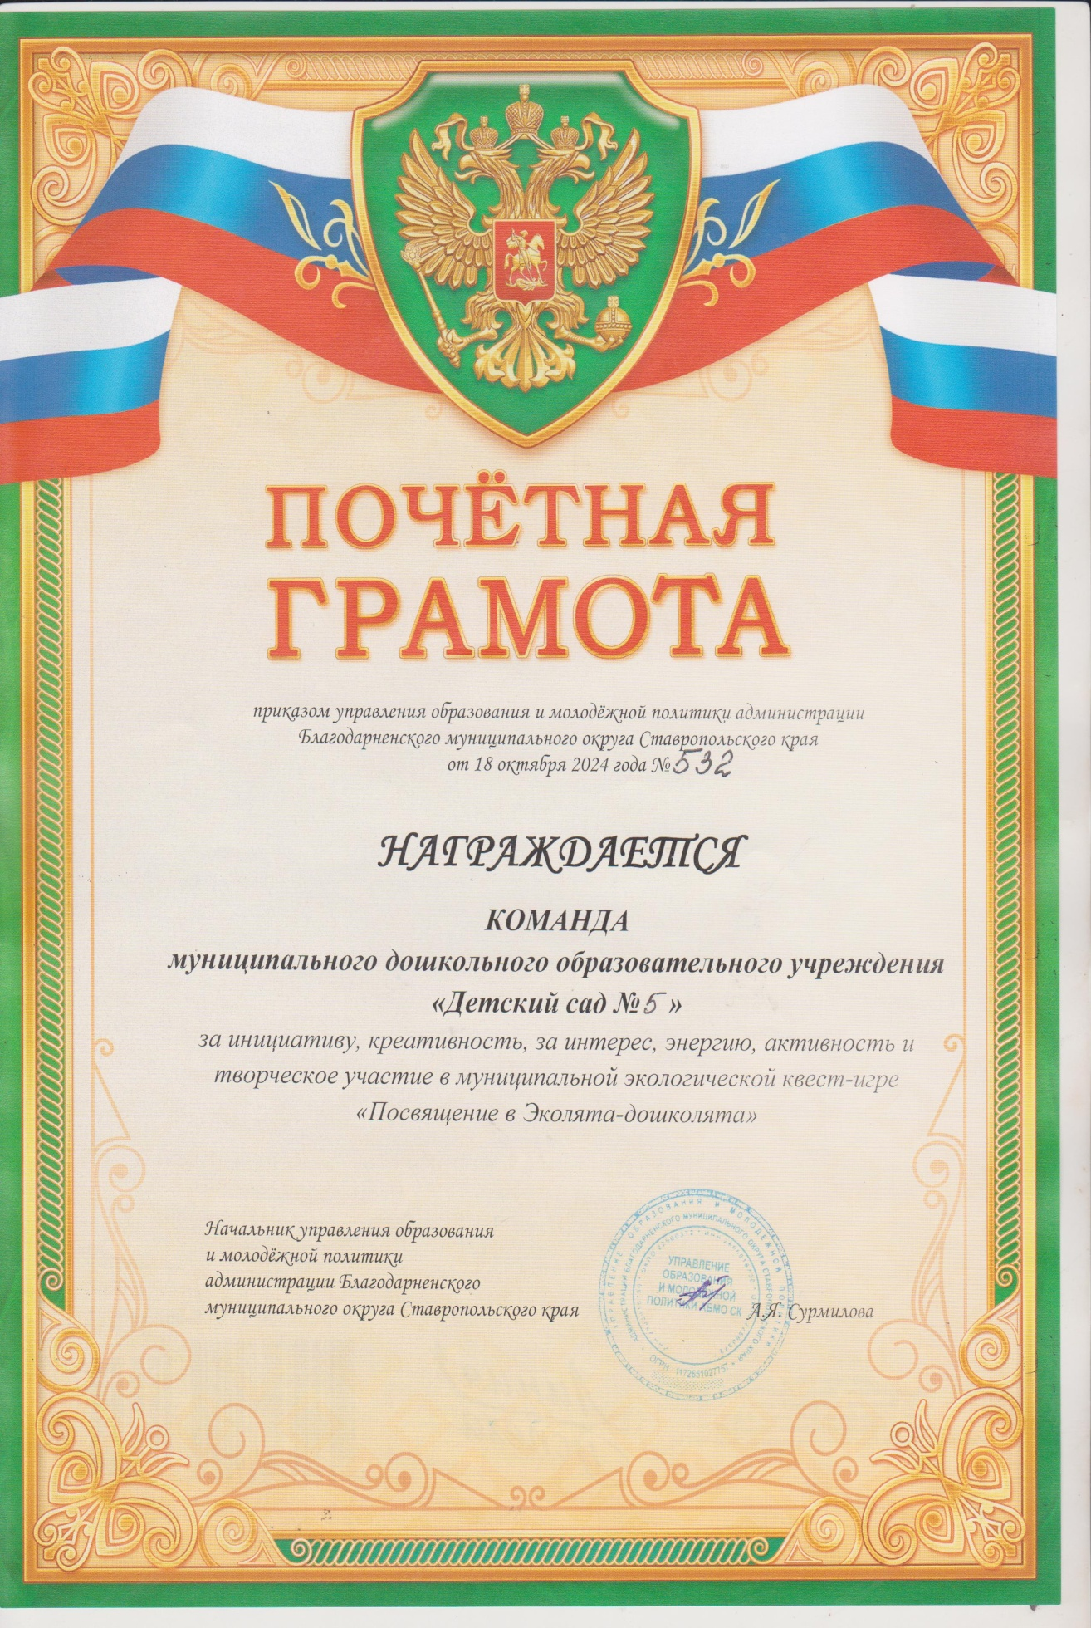



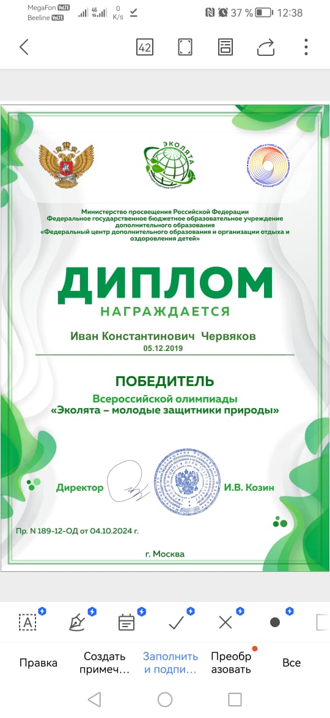

**Фото мероприятий по реализации проекта**



